Kvazárokkal méri fel az Univerzum geometriáját a HUN-REN CSFK kutatócsoportja
Klasszikus módszert alkalmazva, de a korábbiaknál sokkal több adat felhasználásával mérte fel a kozmosz geometriáját a HUN-REN Csillagászati és Földtudományi Kutatóközpont kutatócsoportja.
A csillagászok számos módszert alkalmaznak a Világegyetem geometriai tulajdonságainak vizsgálatára. Ezek közül az egyik legrégebbi az úgynevezett szögméret–vöröseltolódás teszt. Az alapötlet egyszerű: ha találunk olyan objektumokat, amelyek valódi mérete nagyjából ismert, akkor látszólagos méretük alapján – vagyis abból, hogy mekkorának tűnnek az égen – következtethetünk az Univerzum tágulásának történetére.
Ehhez a módszerhez nyúlt vissza a Mina Ghodsi Yengejeh (HUN-REN CSFK Konkoly Thege Miklós Csillagászati Intézet) által vezetett nemzetközi kutatócsoport, de újszerűen alkalmazva azt: a kvazárok – vagyis távoli galaxisok fényes, szupernagy tömegű fekete lyukak által táplált magjai – rádiósugárzó plazmanyalábjainak vizsgálatával, áll a CSFK honlapján megjelent cikkben.
Az Astronomy & Astrophysics folyóiratban frissen publikált, számos módszertani újítást is tartalmazó kutatás tárgyai az aktív galaxismagokhoz kapcsolódó, a központi szupernagy tömegű fekete lyukak közvetlen környezetéből elinduló relativisztikus anyagkilövellések, azaz jetek voltak. Ezeknek a rendkívül kompakt és nagy teljesítménnyel sugárzó rádióforrásoknak a méretét a nagyon hosszú bázisvonalú rádióinterferométeres (VLBI) technikával lehet ezredívmásodperces pontossággal meghatározni. A kutatócsoport olyan adathalmazt elemzett, amely több mint egy nagyságrenddel nagyobb a korábbi, az 1990-es években használt mintáknál. Ez a módszer első átfogó felülvizsgálata az elmúlt negyed évszázadban.
Az eredmények szerint a kvazárok megfigyelt szögmérete és vöröseltolódása között valóban kimutatható az a kapcsolat, amelyet a Világegyetemet leíró kozmológiai modellek előre jeleznek. A kutatók különleges statisztikai teszteket is végeztek: száz olyan mesterséges adatbázist hoztak létre, amelyekben a vöröseltolódásokat véletlenszerűen összekeverték az objektumok többi tulajdonságával. Ezek az „összekevert” minták már nem mutatták ugyanazt az összefüggést, ami megerősíti, hogy a valós adatokban megjelenő kapcsolat fizikai eredetű, és nem a véletlen műve. Más szóval a kvazárok rádiósugárzó nyalábjainak látszó szögmérete valóban hordoz kozmológiai információt.
A kutatók ugyanakkor arra is felhívták a figyelmet, hogy a módszer jelenlegi formájában még nem képes olyan pontos kozmológiai paramétereket szolgáltatni, mint más módszerek, például a szupernóva-robbanások vagy a kozmikus mikrohullámú háttérsugárzás vizsgálata. A fő problémát az jelenti, hogy a kvazárjetek látszó méretét nemcsak a Világegyetem geometriája, hanem az objektumok saját asztrofizikai tulajdonságai is befolyásolják. A két hatás részben összekeveredik, ami jelentősen csökkenti a módszer pontosságát. A szimulációk szerint akkor lehetne versenyképes kozmológiai eszközzé tenni ezt a tesztet, ha a megfigyelések szórása 20 százalék alá csökkenne, és több tíz- vagy akár százezer jól kiválasztott objektum állna rendelkezésre.
Erre azonban megvan a lehetőség. A rádiócsillagászat jelenleg forradalmi fejlődésen megy keresztül: az új VLBI-hálózatok, nagy érzékenységű rádióteleszkópok és a közeljövőben épülő nemzetközi obszervatóriumok minden korábbinál több aktív galaxismagot fognak feltérképezni. A mostani tanulmány megmutatta, hogy a kvazárjetek szögméret–vöröseltolódás kapcsolata valódi és mérhető jelenség, és a jövőben fontos kiegészítő szerepet játszhat abban, hogy minél több, egymástól független módszerrel vizsgálhassuk a Világegyetem szerkezetét és fejlődését. A kutatók a teljes adatbázis közzétételével is segítik a további vizsgálatokat.
Sajtókapcsolat:
- Torda Júlia, kommunikációs vezető
- kommunikacio@hun-ren.hu
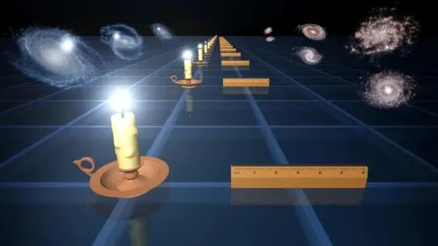 | © Forrás: NASA / JPL
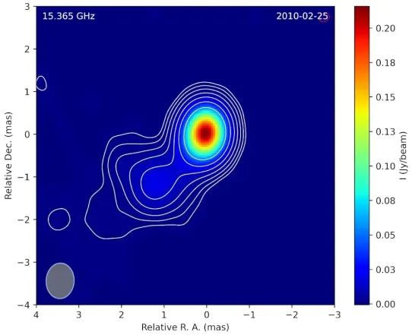 | © Forrás: Koller & Frey, 2025
Eredeti tartalom: HUN-REN Magyar Kutatási Hálózat
Továbbította: Helló Sajtó! Üzleti Sajtószolgálat
Ez a sajtóközlemény a következő linken érhető el:

